PresseINFORMATION

Ulm, den 4. Februar 2010

Neue Einheit:

Press’n’Relations III bietet B2B-Events und Lobbying

Rüdiger Haake wechselt vom ZVEI und leitet

die neue Tochtergesellschaft in Haltern am See

Mit der Press’n’Relations III GmbH baut die international tätige PR-Agenturgruppe Press’n’Relations ihr Portfolio aus: Die neue Tochter mit Sitz in Haltern am See (bei Recklinghausen) ergänzt das Angebot um Dienstleistungen im Bereich Lobbying und Business-to-Business-Events. Geschäftsführender Gesellschafter ist Rüdiger Haake, der zuvor als Geschäftsführer die Fachverbände Energietechnik und Starkstromkondensatoren des ZVEI (Zentralverband Elektrotechnik- und Elektronikindustrie e.V.) sowie das ESCO Forum im ZVEI leitete. Neben der klassischen Pressearbeit bietet Press’n’Relations III die Planung und Durchführung von Fachtagungen, Konferenzen oder Roadshows an. Langjährige Erfahrungen aus Industrie- und Verbandstätigkeit in führenden Positionen bringt Rüdiger Haake bei der Konzeptentwicklung und -umsetzung von Messebeteiligungen ein. Ein weiterer Schwerpunkt ist die Interessenvertretung im Bereich technischer Regelsetzung und Standardisierung. Zu den Kunden gehören Industrieunternehmen, Verbände und Messegesellschaften. „Rüdiger Haake ist in diesen Bereichen seit Jahren hervorragend vernetzt. Damit haben wir den bisherigen Schwerpunkt ‚Press’ durch umfassende Leistungen im Bereich ‚Relations’ ergänzt“, so Uwe Pagel, Geschäftsführer und Gründer der Press’n’Relations GmbH, Ulm. An den Standorten Ulm, München, Wien und Zürich wird sich Press’n’Relations weiterhin auf journalistisch orientierte Pressearbeit konzentrieren.

Nach dem Design-Studium an der FH Hannover startete Rüdiger Haake 1985 seine Karriere als Leiter Öffentlichkeitsarbeit bei Wohlenberg (Werkzeugmaschinen / Grafische Maschinen). Ab 1990 folgten Leitungsfunktionen im Bereich Öffentlichkeitsarbeit und Corporate Development in der AEG und den deutschen Holdings der französischen Konzerne CEGELEC und ALSTOM. Im Jahr 2005 wurde Rüdiger Haake Geschäftsführer der Fachverbände Energietechnik und Starkstromkondensatoren des ZVEI - Zentralverband Elektrotechnik- und Elektronikindustrie e.V., Frankfurt, sowie des ESCO Forum (Energiedienstleistungen).

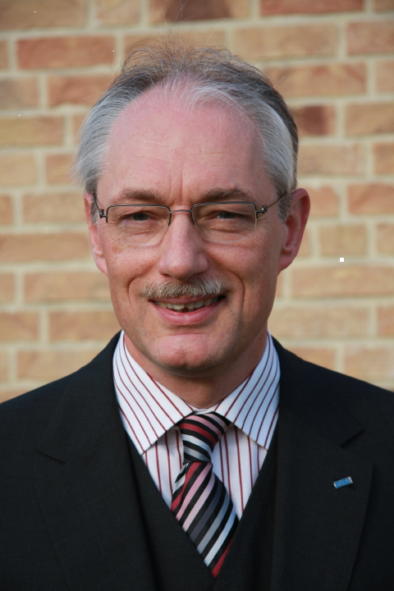

Das Foto von Rüdiger Haake können Sie als druckfähige Datei unter

www.press-n-relations.de im News-Bereich herunterladen

Bildtext: Rüdiger Haake, Geschäftsführer der Press’n’Relation III GmbH

Weitere Informationen:

Press'n'Relations III GmbH - Rüdiger Haake  Zum Imberg 20 - 45721 D-Haltern am See  Tel.: +49 2364 105 61 41 - Fax: +49 2364 50 897 86  rha@press-n-relations.de | Press’n’Relations GmbH – Uwe Pagel  Magirusstraße 33 – D-89077 Ulm  Tel.: +49 731 962 87-29 - Fax: +49 731 962 87-97  upa@press-n-relations.de
Press’n’Relations II GmbH - Ralf Dunker  Guntherstraße 19 – D-80639 München  Tel.: +49 89 179 992-75 - Fax: +49 89 179 992-89  du@press-n-relations.de  www.press-n-relations.com | Press'n'Relations Austria GmbH – Georg Dutzi  Schwindgasse 10 – A-1040 Wien  Tel.: +43 1 907 61 48-10 – Fax: +43 1 907 61 48-15  gd@press-n-relations.at  Press’n’Relations GmbH Niederlassung Zürich  Markus Häfliger und Monika Nyendick  Hirslanderstrasse 51 – CH-8032 Zürich  Tel.: +41 43 344 58 65 - Fax: +41 43 344 58 6  zuerich@press-n-relations.ch
Presse- und Medienarbeit für den technologieorientierten Mittelstand – das ist das Spezialgebiet von Press'n'Relations. Fundiertes Fachwissen bringt das 18-köpfige Team besonders für die Bereiche IT, Energie, Gebäudetechnik oder das Thema „Health“ mit. Mit Büros in Zürich, Ulm, München, Wien und sowie Partnern in England, Frankreich und den osteuropäischen Ländern bietet Press'n'Relations eine ganzheitliche PR-Betreuung für den deutschsprachigen Raum und Europa. Zu den mehr als 50 Kunden gehören unter anderem die Schleupen AG, die Infoniqa Gruppe oder Watchguard, aber auch Unternehmen wie die Wielandwerke AG oder GEA Air Treatment Services.

